INDICAÇÃO N.º ____/2025

Na forma que determina o Regimento Interno desta Casa Legislativa, o Vereador que a esta subscreve SOLICITA, que a Mesa envie expediente a Excelentíssima Senhora Prefeita Municipal, a fim de que o órgão competente providencie a instalação de placa de identificação na fachada da escola E. E. M. São José do Turvo, situada na rua Elizio Moreira, nº 22, São José do Turvo, Barra do Pirai/RJ.

Sala Barão do Rio Bonito, 06 de Maio de 2025.

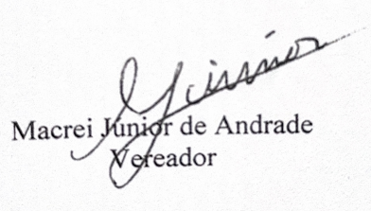

Justificativa
A placa de identificação é um elemento visual que comunica a identidade da instituição, o presente pedido se faz importante para que a escola esteja identificada corretamente, orientando os munícipes e visitantes que ali local de ensino.

